Información para estudiantes

Estudiantes, en unas pocas semanas caminarás por el escenario en su Ceremonia de Graduación, y así, comienza la siguiente fase de tu vida. De parte de todos en YES Prep, estamos increíblemente orgullosos de todo lo que haz hecho para llegar a este punto, y te deseamos lo mejor en tu futuro. ¡Bienvenido a la comunidad de ex alumnos de YES Prep!

Cuándo y dónde:
Sábado, 4 de junio de 2022
9:00 a.m.
Centro de eventos de Bayou City (9401 Knight Road, Houston, TX 77045)

Horario para estudiantes de 12º grado

Los estudiantes deben estar en el lugar antes de las 7:15 a.m. (1 hora y 45 minutos antes del inicio de la ceremonia)
Horario | La actividad
7:15 a.m. | Estudiantes de 12º grado llegan al centro de eventos
7:45 a.m. | Ensayo del evento estudiantil
8:15 a.m. | Los estudiantes reciben información del personal
8:50 a.m. | Ponte en fila para la procesión en la ceremonia
8:55 a.m. | Los estudiantes se mueven de la sala de espera al vestíbulo
9:00 a.m. | Ceremonia de graduación Clase de 2022 empieza
10:15 a.m. | Ex alumnos y familias toman fotos afuera
10:30 a.m. | Salgan del lugar del evento para permitir que lleguen los invitados a las próximas ceremonias
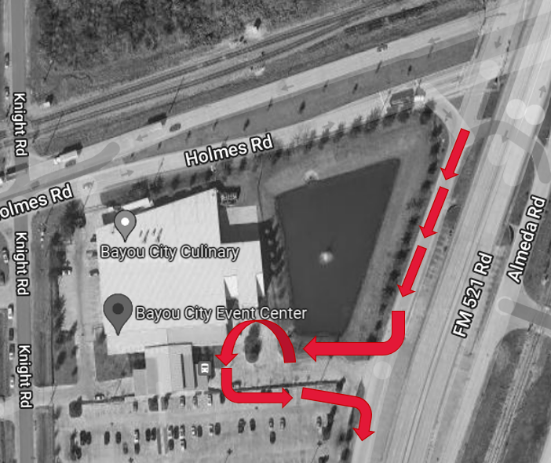
Llegada de estudiantes

Los estudiantes deben llegar 1 hora y 45 minutos antes de la hora de inicio de su ceremonia.

Estudiantes, pídalen a alguien que los lleven al evento y los dejen. La persona que te conduce tendrá que irse y volver más tarde. El carril de entrega es a través de la Puerta de Almeda Road, a la que se puede acceder inmediatamente después del semáforo en Almeda Road y Holmes Road conduciendo hacia el sur desde South Loop (Highway Loop 610).

Los graduados deben llegar completamente vestidos con su toga y birrete. Por favor, quédese callado cuando llegue, ya que otra ceremonia aún puede estar terminando.

El carril de llegada está marcado en el mapa en rojo
Información para familias e invitados

Familias e invitados, pueden comenzar a llegar al Centro de Eventos de Bayou City y estacionarse una hora antes del inicio de la ceremonia a las 8:00 a.m. Los invitados pueden ingresar al lugar 30 minutos antes de la ceremonia a las 8:30 a.m. cuando se abran las puertas. Los padres e invitados que necesiten un dispositivo de movilidad, como una silla de ruedas, pueden ingresar al lugar de 10 a 15 minutos antes de que se abran las puertas para otros huéspedes.

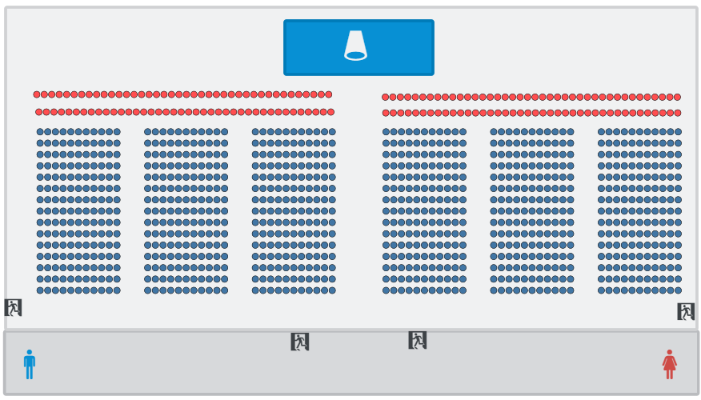
Entradas de invitado:

- Cada graduado recibirá 6 boletos para proporcionar a sus familias e invitados. Adicionalmente, cada graduado recibirá 1 Recipiente de la Rosa Amarilla
- No se asignan asientos. Las familias y los invitados deben llegar juntos, al mismo tiempo, ya que no se les permitirá guardar asientos para otros.
- Las familias podrán sentarse en cualquier lugar de los asientos de la casa, que se muestran en la tabla de asientos en azul.
- Los bebés y niños pequeños que pueden sentarse en el regazo de sus padres no requieren su propio boleto.
- El video del evento se transmitirá en vivo en YouTube y Facebook para familiares y amigos que no tengan un boleto.

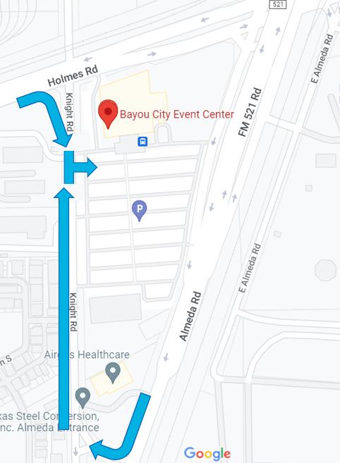
Llegada de familiares e invitados:

Familia e invitados, ingresen al estacionamiento del Centro de Eventos de Bayou City a través de la Puerta # 1 en Knight Road. Esta puerta es el destino al que la mayoría de las aplicaciones de GPS (como Waze o Google Maps) te llevarán.

Los huéspedes pueden acceder a Knight Road desde Holmes Road o girando a la derecha en Knight Road desde Almeda si vienes hacia el sur desde la autopista 610.

Familia e invitados, se le pedirá que proporcione sus boletos para ingresar al edificio.

Todos los invitados deben llegar al menos 10 minutos antes de la ceremonia de graduación: 8:50 a.m.

A los huéspedes que lleguen después de las 8:50 a.m. se les puede pedir que esperen brevemente para no interrupir la procesión. Los invitados podrán ingresar después de la procesión y el Himno Nacional de los Estados Unidos.

Horario para familiares e invitados.
Horario | La actividad
8:00 a.m. | El estacionamiento se abre para las familias invitadas y los invitados de los estudiantes que se gradúan
8:15 a.m. | Personas que usan dispositivos de movilidad o tienen otra discapacidad podrán entrar al edificio
8:30 a.m. | Las puertas abriran para todas las familias e invitados
8:50 a.m. | Todos los invitados deben haber llegado y estar en sus asientos
9:00 a.m. | Ceremonia de graduación Clase de 2022
10:15 a.m. | Termina la ceremonia. Las familias y los invitados deben salir y reunirse con los graduados afuera
10:15 a.m. | Ex alumnos y familias toman fotos afuera
10:30 a.m. | Salga del lugar del evento para permitir que lleguen los invitados a las próximas ceremonias

Reglas del lugar del evento:

- No se permiten cosas ruidosas (i.e. matracas), cuernos de toro, purpurina, confeti, serpentinas o globos de helio dentro del edificio. Los globos y otros artículos deben entregarse al graduado en casa o permanecer en el automóvil. Las flores están permitidas, pero por favor no las traiga en jarrones de vidrio, ya que pueden ser un peligro para la seguridad. Si eliges traer flores solo trae un ramo
- El estacionamiento en el lugar es abierto y gratuito. Por favor, preste atención a las instrucciones proporcionadas por el personal del asistente de estacionamiento
- No se asignan asientos. Las familias y los invitados deben llegar juntos, al mismo tiempo, ya que no se les permitirá guardar asientos para otros.
- No se requieren máscaras faciales médicas. Sin embargo, alentamos a las personas a considerar el uso de una máscara facial médica para este evento, ya que habrá invitados de todo el estado e incluso viajarán desde el extranjero en asistencia.

El código de vestimenta

Por favor, los estudiantes que se gradúan deben llegar completamente vestidos con su toga y birrete. El código de vestimenta esperado para estudiantes de 12º grado es el atuendo profesional de negocios. A continuación se presentan algunos ejemplos de lo que es el atuendo profesional de negocios:

Ejemplos de vestimenta profesional | What is Not Professional Dress
Blusa  Camisa  Traje  Vestido  Pantalón de vestir  Saco  Zapatos  Botas | Jeans  Camiseta y Franela  Sudadera  Ropa excepcionalmente ajustada, pura o reveladora  Zapatillas  Gomas  tacones de stiletto  Zuecos

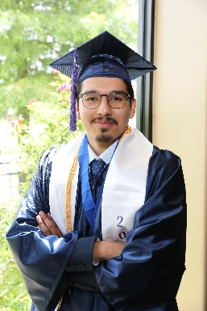 | 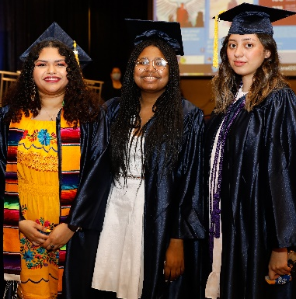 |  |  | 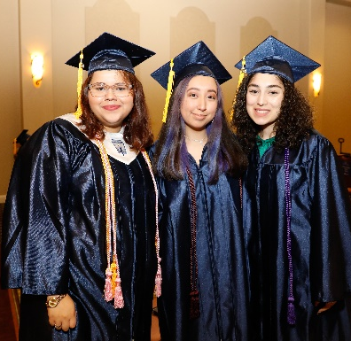

Recordatorios

- Toga y birrete: Si aún no lo ha hecho, haga su pedido de su toga y birrete de Herff Jones. Los graduados deben usar su toga en todo momento. Las togas deben usarse con la cremallera cerrada. No lleve la toga abierta.

- Las borlas: Use su borla de la Clase de 2022 en el lado derecho de su birette antes de la ceremonia de graduación. Le indicaremos que lo mueva de derecha a izquierda durante la ceremonia en el momento apropiado.

- Solicite tiempo libre del trabajo: La ceremonia de graduación está programada para ocurrir el Sabado, 4 de junio de 2022. Solicite el día completo de trabajo y anime a los miembros de su familia a hacer lo mismo si actualmente trabaja.

- ¡Por favor, lleguen a tiempo! Estudiantes, es imperativo que lleguen a tiempo a la ceremonia como se indica: 1 hora y 45 minutos antes del inicio de su Ceremonia de Graduación. Solo hay una breve ventana entre todas las ceremonias de graduación de YES Prep. Necesitamos asegurar que todo este en orden correcto y listos para comenzar. Cuando llegue a la sala de espera, todos podemos ayudarnos mutuamente con su toga y birrete
- Fotos: Vamos a tener un fotografo profesional tomando fotos de cada graduado recibiendo su diploma. Por favor comunica con tu familia que va ver fotos profesionales por que no van a permitir que se aserquen para tomar fotos. Las fotos serán gratis y seran disponibles en el sitio web de YES Prep.

- Fotos: Las fotos de cada graduado serán tomadas mientras caminan por el escenario por un fotógrafo profesional. Por favor, comuníqueselo a su familia. Se les pide a las familias que no se levanten de sus sillas para tomar fotos durante la ceremonia, lo que puede ser perjudicial para el programa. Todas las fotos tomadas serán gratuitas y estarán disponibles para nuestros estudiantes y familias en el sitio web de YES Prep.

